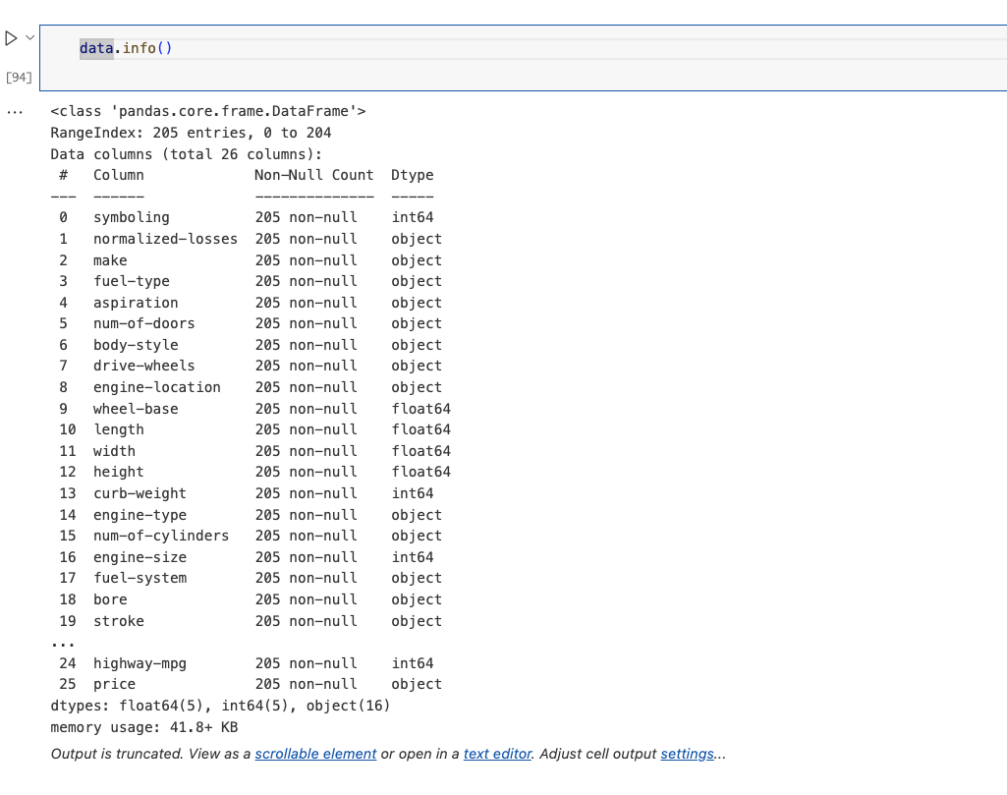

*Рис. 1 EDA*

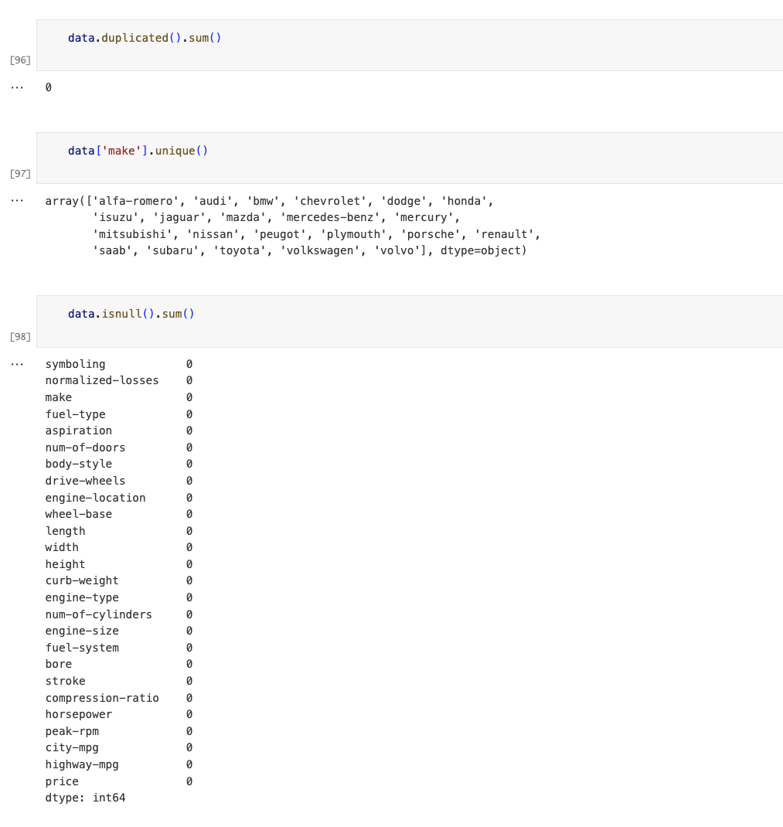

*Рис. 2*

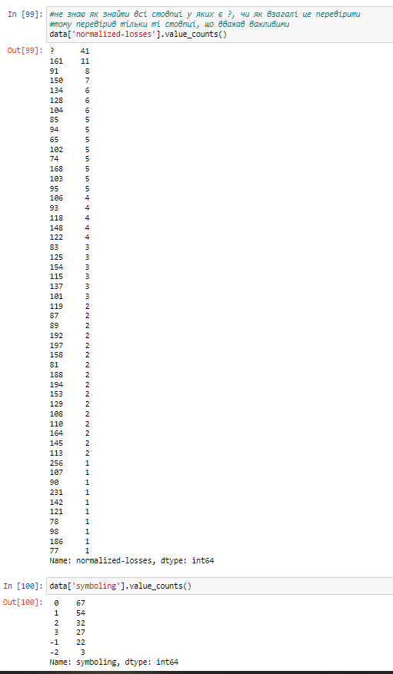

*Рис. 3* Видалення порожних даних

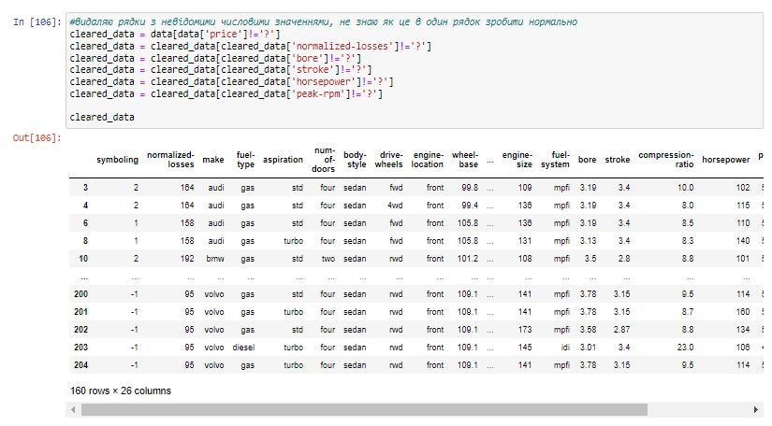

*Рис. 4 Приведення числових стовпців до числового типу даних*

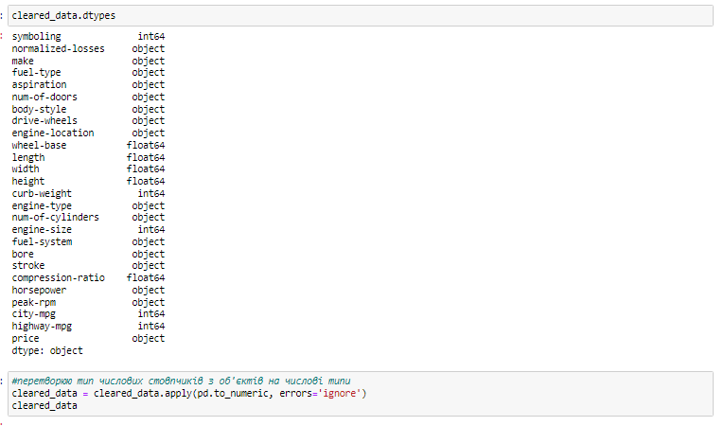

*Рис. 5 Розділення даних на категоріальні та числові*

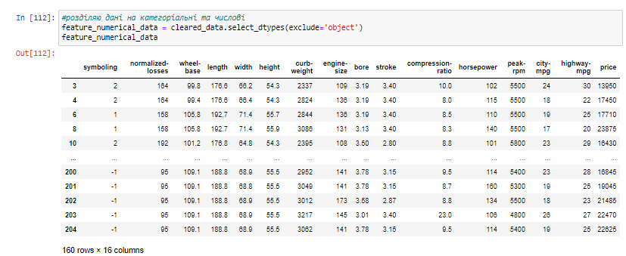

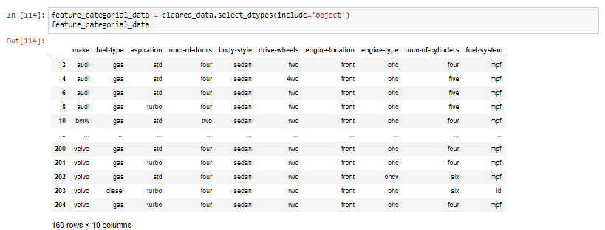

*Рис. 6 Використаня методів оцінки значущості*

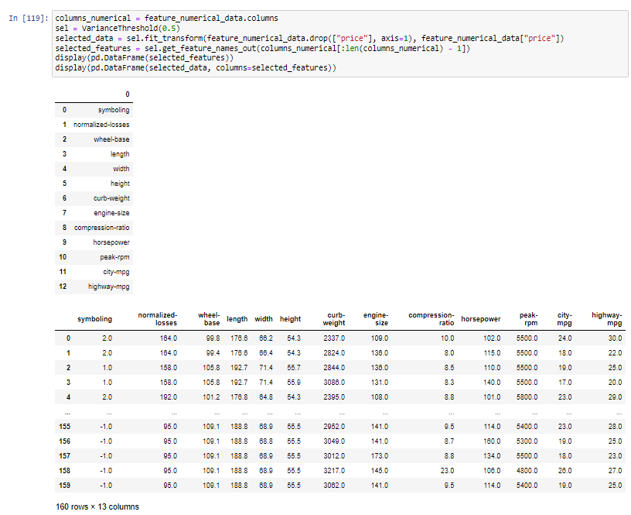

*Рис. 7 Вибір та анілізування факторів*

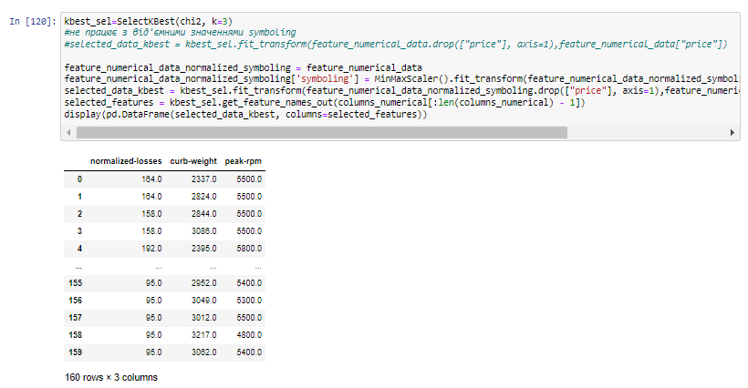

*Рис. 8*

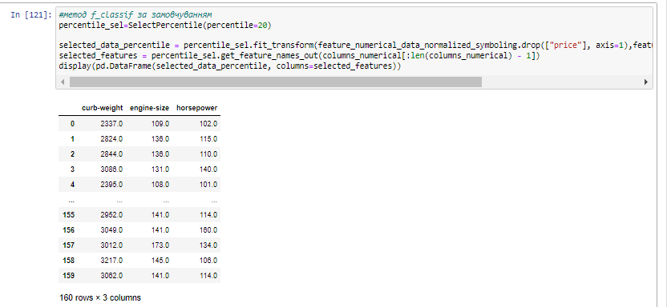

*Рис. 9*

Отже, за результатами цих трьох методів можна сказати що найбільш на ціну впливають такі показники - normalized-losses, curb-weight, peak-rpm, engine-size, horsepower. Важливо зазначити, що найвпливовішим є показник **curb-weight**. На останок візуалізував корреляцію значень даних, це також дозволяє візуально знайти фактори, що найбільш впливають на ціну.

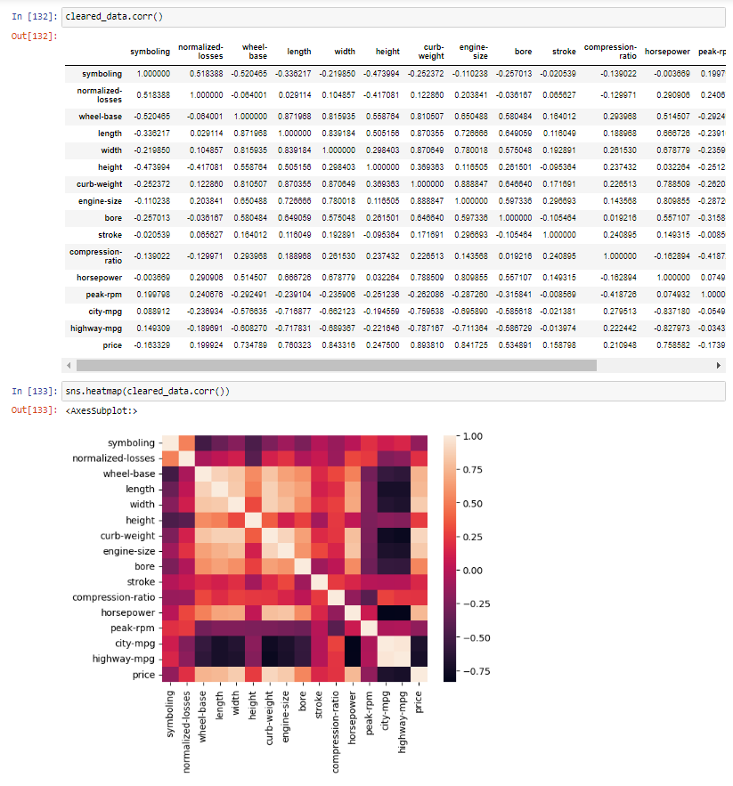

*Рис. 10*

**Висновки**

В цій лабораторній роботі я встановив ключові фактори, використовуючи кілька методів аналізу.